Тест для аккредитации №1(тренировка)
А1.Броуновское движение доказывает:
1)существование сил притяжения и отталкивания между атомами и молекулами
2)непрерывность и хаотичность движения атомов (молекул) вещества
3)проникновение питательных веществ из почвы в корни растений
4)процесс диссоциации молекул
А2.Какой вид теплообмена сопровождается переносом вещества?
1)теплопроводность
2)конвекция
3)излучение
4)теплопроводность и излучение
А3.На поверхности воды плавает деревянный брусок массой 50г. Чему равна выталкивающая сила, действующая на брусок, и куда она направлена?
1)0,5Н;вниз
2)0,5Н;вверх
3)50Н;вниз
4)50Н;вверх
А4.Два небольших тела одинаковой массы притягиваются друг к другу силой гравитационного взаимодействия F. При увеличении расстояния между ними в два раза сила взаимодействия
1)увеличивается в 2 раза
2)увеличивается в 4 раза
3)уменьшается в 2 раза
4)уменьшается в 4 раза
А5.На рис.изображена схема электрической цепи. Сопротивление каждого резистора 3 Ом. Общее сопротивление цепи равно:
1)6,5 Ом  2)7,5 Ом  3)9 Ом  4)12 Ом | 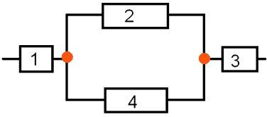
А6.Используя рис.и психрометрическую таблицу, определите относительную влажность воздуха:
1)84%
2)61%
3)50%
4)41%
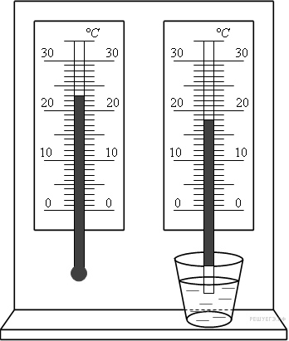 | 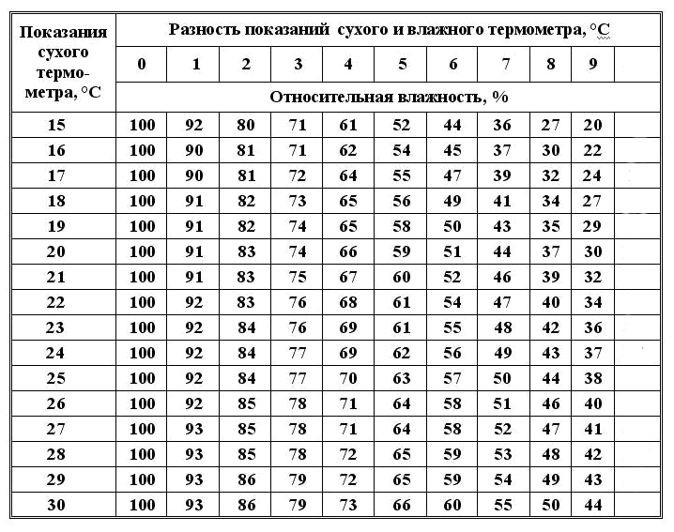
А7.На первом рисунке дано изображение векторов скорости и ускорения тела. Как направлен вектор силы, действующей на тело, на втором рисунке?
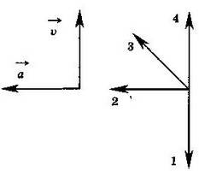 | 1)по вектору 1  2)по вектору 2  3)по вектору 3  4)по вектору 4
А8.
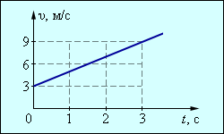 | Используя график зависимости скорости от времени движения, определите ускорение тела.  1)3м/с²  2)2м/с²  3)-2м/с²  4)0м/с²
А.9.Мальчик и девочка тянут веревку за противоположные концы. Девочка может тянуть с силой не более 50 Н, а мальчик – с силой 150 Н. С какой силой они могут тянуть веревку, не перемещаясь, стоя на одном месте?
1)50 Н
2)100 Н
3)150 Н
4)200 Н
А.10.Атмосферное давление у подножия горы равно р₁, на вершине – р₂. Можно утверждать, что
1) р₁< р₂
2) р₁> р₂
3) р₁= р₂
4) р₁« р₂ или р₁» р₂ в зависимости от времени года
А.11.Необходимо экспериментально установить зависимость электрического сопротивления круглого угольного стержня от его длины. Какую из указанных пар стержней можно использовать для этой цели?
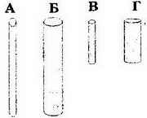 | 1)А и Б  2)А и В  3)В и Г  4)В и Б

В1.Автомобиль массой 1т начал тормозить и до полной остановки прошел путь 50 м. С какой скоростью двигался автомобиль в момент начала торможения, если суммарная сила, вызывающая торможение, равна 4 кН?
В2.С помощью кипятильника, имеющего КПД 90%, нагрели 3 кг воды от 19°С до кипения за 15 минут. Какой ток при этом потреблял кипятильник, если напряжение в сети 220 В?

